**МИНОБРНАУКИ РОССИИ**

**Ярославский государственный университет им. П.Г. Демидова**

Кафедра компьютерных сетей

УТВЕРЖДАЮ

Декан факультета ИВТ



Д.Ю. Чалый

«_22_» мая 2024 г.

**Рабочая программа дисциплины**

«Введение в цифровую культуру»

**Направление подготовки**

01.03.02 Прикладная математика и информатика

**Направленность (профиль)**

«Искусственный интеллект»

**Квалификация выпускника**

Бакалавр

**Форма обучения**

очная

Программа рассмотрена на заседании кафедры  
от 22 апреля 2024 г.,  
протокол № 8

Программа одобрена НМК факультета ИВТ  
протокол № 6 от   
26 апреля 2024 г.

Ярославль

**1. Цели освоения дисциплины**

Целью освоения дисциплины является формирование компетентностей бакалавра в области подготовки квалифицированного специалиста.

**2. Место дисциплины в структуре образовательной программы бакалавриата *(магистратуры, специалитета)***

Дисциплина «Введение в цифровую культуру» изучается в первом учебном семестре. Для освоения дисциплины обучающимся необходимо иметь знания и умения в области базовых понятий информатики, предусмотренные школьным курсом информатики курса «Информатика». Знания, умения и готовности студента, сформированные в ходе изучения дисциплины «Введение в цифровую культуру», необходимы для успешного усвоения ими дисциплины «Современные информационные технологии» или «Современные цифровые технологии в образовании», в зависимости от направления подготовки.

**3. Планируемые результаты обучения по дисциплине, соотнесенные с планируемыми результатами освоения образовательной программы бакалавриата *(магистратуры, специалитета)***

Процесс изучения дисциплины направлен на формирование следующих компетенций в соответствии с ФГОС ВО и приобретения следующих знаний, умений, навыков и (или) опыта деятельности:

|  |  |  |
| --- | --- | --- |
| **Формируемая компетенция**  **(код и формулировка)** | **Индикатор достижения компетенции**  **(код и формулировка)** | **Перечень**  **планируемых результатов обучения** |
| **Общепрофессиональные компетенции** | | |
| УК-1 Способен осуществлять поиск, критический анализ и синтез информации, применять системный подход для решения поставленных задач | ИУК1.1 Анализирует задачу, выделяя этапы ее решения, действия по решению задачи.    ИУК1.2 Находит, критически анализирует и выбирает информацию, необходимую для решения поставленной задачи.    ИУК1.3 Рассматривает различные варианты решения задачи, оценивает их преимущества и риски.  ИУК1.4 Грамотно, логично, аргументированно формирует собственные суждения и оценки. Отличает факты от мнений, интерпретаций, оценок в рассуждениях других участников деятельности. | Знать:   * Уровни цифровых технологий; сквозные цифровые технологии; направления развития цифровой экономики; технологии НТИ; основные возможности on-line образовательных платформ, систем сетевого и дистанционного обучения, вебинаров; перечень основных средств организации библиографического поиска цифровых информационных ресурсов; * Перечень технологий цифровой связи; понятие цифрового информационного пространства; основные возможности систем управления проектами в режиме онлайн; понятие «культура интернет-коммуникаций»; * Структуру и средства цифровых технологий; основные виды цифрового контента; возможности облачных сервисов для систематизации информации в визуальной форме; возможности специализированных программных средств для организации совместной работы с документами и их хранения; * Понятие «кибербезопасность»; перечень законодательных, организационных и программно-технических мер обеспечения кибербезопасности; перечень мер обеспечения персональной информационной безопасности.   Уметь:   * Осуществлять библиографический поиск цифровых информационных ресурсов; * создавать и систематизировать цифровой контент, визуализировать информацию; * использовать меры обеспечения персональной информационной безопасности.   Владеть навыками:   * Навыками использования специализированных программных средств для организации совместной работы с текстовыми документами, презентациями, ментальными-картами; * Навыками использования систем управления проектами в режиме онлайн для организации совместной работы, распределения задач между членами рабочей группы, хранения документов. |

**4. Объем, структура и содержание дисциплины**

Общая трудоемкость дисциплины составляет 2 зачетных единиц, 72 акад. часов.

|  |  |  |  |  |  |  |  |  |  |
| --- | --- | --- | --- | --- | --- | --- | --- | --- | --- |
| **№**  **п/п** | **Темы (разделы)**  **дисциплины,**  **их содержание** | **Семестр** | **Виды учебных занятий,**  **включая самостоятельную работу студентов,**  **и их трудоемкость**  **(в академических часах)** | | | | | | **Формы текущего контроля успеваемости**  **Форма промежуточной аттестации**  ***(по семестрам)*** |
| **Контактная работа** | | | | | самостоятельная  работа |
| лекции | практические | лабораторные | консультации | аттестационные испытания |
| 1. | Цифровизация экономики. Технологии НТИ. Система цифрового образования. |  | 2 | 4 | 4 |  |  | 14 |  |
|  | Цифровизация экономики: уровни цифровых технологий; сквозные цифровые технологии; направления развития цифровой экономики. Национальная технологическая инициатива (НТИ), технологии НТИ. Система цифрового образования: онлайн-технологии в обучении на примере национальной платформы «Открытое образование», платформ «Stepik» и «Coursera»; системы сетевого и дистанционного обучения на примере образовательного портала ЧГУ; вебинары и веб-трансляции; средства организации библиографического поиска цифровых информационных ресурсов; специализированные поисковые сервисы; персонализация образования. |  |  |  |  |  |  |  |  |
|  | *в том числе с ЭО и ДОТ* |  |  |  |  |  |  |  |  |
| 2. | Цифровая связь, понятие и системы организации цифрового информационного пространства. |  | 2 |  | 4 |  |  | 10 |  |
|  | Технологии цифровой связи. Понятие и системы организации цифрового информационного пространства (MicrosoftTeams, Trello и др.). Культура интернет-коммуникаций. |  |  |  |  |  |  |  |  |
|  | *в том числе с ЭО и ДОТ* |  |  |  |  |  |  |  |  |
| 3. | Средства создания цифрового контента. |  | 2 |  | 4 |  |  | 10 |  |
|  | Структура и средства цифровых технологий. Основные виды современного цифрового контента. Систематизация информации в визуальной форме (разработка ментальных карт с использованием облачных сервисов). Организация совместной разработки и хранения цифрового контента с использованием специализированных программных средств (на примере Office 365). |  |  |  |  |  |  |  |  |
|  | *в том числе с ЭО и ДОТ* |  |  |  |  |  |  |  |  |
| 4. | Кибербезопасность. |  | 2 | 4 |  |  |  | 10 |  |
|  | Понятие «кибербезопасность». Законодательные, организационные и программно-технические меры обеспечения кибербезопасности. Основы персональной информационной безопасности. |  |  |  |  |  |  |  |  |
|  | *в том числе с ЭО и ДОТ* |  |  |  |  |  |  |  |  |
|  | **ИТОГО** |  | 8 | 8 | 12 |  |  | 44 | **Зачет** |
|  | ***в том числе с ЭО и ДОТ*** |  |  |  |  |  |  |  |  |

**5. Образовательные технологии, в том числе технологии электронного обучения и дистанционные образовательные технологии, используемые при осуществлении образовательного процесса по дисциплине**

1. MozillaFirefox

**6. Перечень лицензионного и (или) свободно распространяемого программного обеспечения, используемого при осуществлении образовательного процесса по дисциплине**

1. ОС семейства MicrosoftWindows
2. LibreOffice
3. CorelDRAW
4. Microsoft Office

**7. Перечень современных профессиональных баз данных и информационных справочных систем, используемых при осуществлении образовательного процесса по дисциплине (при необходимости)**

1. Microsoft Windows
2. DR Web
3. Microsoft Office
4. Microsoft Office 365(онлайн)
5. MindMeister
6. Trello (онлайн-сервис
7. LibreOffice

**8. Перечень основной и дополнительной учебной литературы, ресурсов информационно-телекоммуникационной сети «Интернет», рекомендуемых для освоения дисциплины**

**а) основная литература**

* + - 1. Смирнова Е. А., Смирнов М. А. Введение в цифровую культуру: Учебное пособие. – Череповец: ЧГУ, 2021. – 202 с. [https://edu.chsu.ru/access/content/group/981fbded-b82546a7-b752-5454837260bf/](https://edu.chsu.ru/access/content/group/981fbded-b825-46a7-b752-5454837260bf/)
      2. Каширина, А. М. Развитие информационного общества : учебное пособие / А. М. Каширина. — Новосибирск : НГТУ, 2019. — 92 с. — ISBN 978-5-7782-3910-4. —

Текст : электронный // Лань : электронно-библиотечная система. — URL:

<https://e.lanbook.com/book/152254>3. Крюков, Д. А. Мировые информационные ресурсы : учебное пособие / Д. А. Крюков.

— Москва : РТУ МИРЭА, 2020. — 35 с. — Текст : электронный // Лань : электроннобиблиотечная система. — URL: <https://e.lanbook.com/book/167620>

4. Нестеров, С. А. Основы информационной безопасности : учебное пособие / С. А. Нестеров. — 5-е изд., стер. — Санкт-Петербург : Лань, 2022. — 324 с. — ISBN 978-5-

8114-4067-2. — Текст : электронный // Лань : электронно-библиотечная система. — URL: <https://e.lanbook.com/book/206279>

**б) дополнительная литература**

* + - 1. Смирнова, Е. А. Введение в цифровую культуру : учебное пособие / Е. А. Смирнова, М. А. Смирнов. — Череповец : ЧГУ, 2021. — 202 с. — ISBN 978-5-85341-897-4. —

Текст : электронный // Лань : электронно-библиотечная система. — URL:

<https://e.lanbook.com/book/180959>

* + - 1. Воробьев, И. А. Информационные технологии : учебное пособие / И. А. Воробьев, Е.

В. Сорокин, М. В. Ушаков. — Тула : ТулГУ, 2020. — 218 с. — ISBN 978-5-7679-4631-

0. — Текст : электронный // Лань : электронно-библиотечная система. URL: <https://e.lanbook.com/book/201251> 3. Информационное общество : учебное пособие / О. В. Ахрамеева, И. Ф. Дедюхина, О. В. Жданова, Н. В. Мирошниченко. — Ставрополь : СтГАУ, 2015. — 58 с. — Текст :

электронный // Лань : электронно-библиотечная система. — URL: <https://e.lanbook.com/book/82214>

* + - 1. Нешитов, П. Ю. Информационное общество : учебное пособие / П. Ю. Нешитов. — Санкт-Петербург : СПбГУТ им. М.А. Бонч-Бруевича, 2020. — 56 с. — Текст : электронный // Лань : электронно-библиотечная система. — URL: <https://e.lanbook.com/book/180267>
      2. Шаповалова, Г. П. «Цифровая культура» в концепции глобального информационного общества: теоретико-правовой аспект : монография / Г. П. Шаповалова. — Владивосток : ВГУЭС, 2020. — 176 с. — ISBN 978-5-9736-0588-9. — Текст : электронный // Лань : электронно-библиотечная система. — URL: <https://e.lanbook.com/book/170250>

**в) ресурсы сети «Интернет»**

1. Материалы на образовательном портале ЧГУ (edu.chsu.ru), сайт «Введение в цифровую культуру».
2. Обучающие курсы и учебники по Office // URL: https://support.office.com

**г) дополнительная литература, доступная студентам ЯрГУ**

1. Нестеров С. А. Информационная безопасность: учебник и практикум для академического бакалавриата. / С. А. Нестеров; Санкт-Петербургский политех. ун-т Петра Великого - М.: Юрайт, 2016. - 321 с.

**Приложение № 1 к рабочей программе дисциплины**

**«**Введение в цифровую культуру**»**

**Фонд оценочных средств**

**для проведения текущего контроля успеваемости**

**и промежуточной аттестации студентов**

**по дисциплине**

1. Типовые контрольные задания и иные материалы,

используемые в процессе текущего контроля успеваемости

*Практические работы*

Кейс

ОБЕСПЕЧЕНИЕ ИНФОРМАЦИОННОЙ БЕЗОПАСНОСТИ ФИЗИЧЕСКИХ ЛИЦ И ПРЕДПРИЯТИЙ

# Часть 1. Аспекты обеспечения информационной безопасности

**Цель:** на практических примерах рассмотреть основные аспекты обеспечения информационной безопасности (ИБ) физических лиц и предприятия; разобрать особенности применения законодательных, организационных и программно-технических мер обеспечения ИБ; сформировать навыки работы с правовыми информационными системами.

## Введение

Современный этап развития общества характеризуется возрастающей ролью информационной сферы, представляющей собой совокупность информации, информационной инфраструктуры, субъектов, осуществляющих сбор, формирование, распространение и использование информации, а также системы регулирования возникающих при этом общественных отношений. Информатизация общества определяет важность и актуальность решения задачи обеспечения **информационной безопасности государства, личности, предприятия**.

В узком смысле под **информационной безопасностью** (ИБ)понимают **защищенность информации и поддерживающей инфраструктуры** от случайных или преднамеренных воздействий естественного или искусственного характера, которые могут нанести неприемлемый ущерб субъектам информационных отношений, в том числе владельцам и пользователям информации и поддерживающей инфраструктуры.

К поддерживающей инфраструктуре относят:

* систему электроснабжения;  средства коммуникаций;
* обслуживающий персонал и др.

**Обеспечение ИБ** – это комплексная проблема, для решения которой требуется сочетание законодательных, организационных и программно-технических мер (см. Рис. 1).



Законодатель

ные

меры обеспечения

ИБ



Организационные

меры обеспечения

ИБ



Программно

-

технические меры

обеспечения ИБ

Рис. 1. Совокупность мер обеспечения информационной безопасности

## Законодательные меры обеспечения ИБ

Законодательство РФ о защите информации основывается на Конституции РФ и включает в себя законы федерального уровня, указы президента РФ, распоряжения правительства РФ, нормативно-правовые акты министерств и ведомств, приказы и распоряжениях местных органов власти, регулирующих отношения, связанные с мерами защиты информации.

Используя правовую информационную систему, найдите перечисленные ниже документы и ознакомьтесь с их текстом:

* Конституция РФ (ст. 23, 24, 29, 41, 42)
* Гражданский кодекс РФ (часть 4)
* Уголовный кодекс РФ (глава 28, ст. 272-274)
* Трудовой кодекс РФ (п. 4 ст. 86, ст. 228, 357)
* Доктрина информационной безопасности Российской Федерации (Утверждена Указом Президента Российской Федерации от 5 декабря 2016 г. N 646)
* Федеральный закон «Об информации, информационных технологиях и о защите информации» от 27 июля 2006 года N 149-ФЗ (в редакции от 05.04.2013 N 50-ФЗ)
* Федеральный закон «О персональных данных» от 27 июля 2006 года N 152-ФЗ (в редакции от 05.04.2013 N 43-ФЗ)
* Федеральный закон «Об электронной цифровой подписи» от 6 апреля 2011 года N 63-ФЗ (в редакции от 05.04.2013 N 60-ФЗ)

## Организационные меры обеспечения ИБ

Организационные меры обеспечения ИБ на предприятии опираются на подзаконные акты, инструкции, приказы и указанные в них меры, принятые в конкретной организации. Обычно руководители учреждений/предприятия решают, какой риск должен быть исключен, а на какой можно пойти, они же определяют объем и порядок финансирования работ по обеспечению выбранного уровня ИБ.

Для эффективной защиты автоматизированной системы организации необходимо решить ряд организационных задач:

* создать специальное подразделение, обеспечивающее разработку правил эксплуатации автоматизированной системы, определяющее полномочия пользователей по доступу к ресурсам этой системы, осуществляющее административную поддержку технических средств защиты информации (правильную настройку, контроль и оперативное реагирование на поступающие сигналы о нарушениях установленных правил доступа, анализ журналов регистрации событий безопасности и др.);
* разработать технологию обеспечения информационной безопасности, предусматривающую порядок взаимодействия подразделений организации по вопросам обеспечения безопасности при эксплуатации автоматизированной системы и модернизации ее программных и аппаратных средств;
* внедрить данную технологию путем разработки и утверждения необходимых нормативно-методических и организационно-распорядительных документов, среди которых основным является концепция информационной безопасности предприятия, определяющая общую систему взглядов на проблему защиты информации в автоматизированной системе и пути решения этой проблемы с учетом накопленного опыта и современных тенденций ее развития.

Документ для предварительного ознакомления – примерная концепция информационной безопасности предприятия (см. приложение 1_1).

## Программно-технические меры обеспечения ИБ

Под программно-техническими мерами обеспечения информационной безопасности понимается совокупность информационных систем и технологий, направленных на обеспечение задач по защите информации и автоматизирующих их решение.

К числу таких задач относятся:

* идентификация (присвоение субъектам идентификатора и/или сравнение идентификатора с перечнем присвоенных идентификаторов) и аутентификация (процедура проверки подлинности идентификатора) пользователей;
* управление доступом;
* контроль целостности;
* обеспечение отказоустойчивости; • обеспечение безопасного восстановления; • анализ защищенности и др.

Понятия для предварительного ознакомления:

* виды угроз для компьютерной системы (компьютерный вирус, троянская программа, червь, шпионская программа, рекламное ПО, спам, фишинг-атака, сетевые атаки, руткит, эксплойт);
* антивирусные программы, межсетевые экраны;
* резервное копирование, шифрование, электронная цифровая подпись, идентификация и аутентификация, парольная защита.

Выделяют следующие аспекты информационной безопасности:

Обеспечение **конфиденциальности** информации и поддерживающей инфраструктуры – защиты от несанкционированного доступа.

Обеспечение **доступности** информации и поддерживающей инфраструктуры – возможности их получения и использования по требованию уполномоченных лиц.



Обеспечение **целостности** информации и поддерживающей инфраструктуры – предотвращение несанкционированной модификации и удаления.

Далее будут предложены описания реальных ситуаций, в которых имеются нарушения различных аспектов информационной безопасности предприятия или физического лица. В каждом задании необходимо разобраться в ситуации и ответить на предлагаемые вопросы.

## Раздел 1. Обеспечение конфиденциальности информации

• Задание 1. Плагиат

Две конкурирующие между собой компании «А» и «Б» боролись за получение крупного заказа и разрабатывали презентации для участия в конкурсе. Менеджер компании «А» разместил на сайте своей компании часть подготовленных материалов, пытаясь привлечь внимание к возможностям фирмы и других потенциальных клиентов. Размещенными на сайте материалами воспользовались конкуренты, они их несколько переработали, дополнили важными для заказчика решениями и успешно провели презентацию, получив заказ. Все обвинения в плагиате компания «Б» отметала. **Вопросы для обсуждения:**

1. Имеется ли факт плагиата в рассмотренной ситуации?
2. Какие нормы ИБ предприятия нарушил менеджер компании «А»?
3. Какую ответственность он может понести за свои действия? Какими законодательными актами она регулируется?
4. Какие меры должны быть приняты в компании «А», чтобы избежать подобных ситуаций в дальнейшем?

*Лабораторные работы*

**Лабораторная работа «Организация библиографического поиска цифровых информационных ресурсов, специализированные поисковые сервисы»**

# Электронные учебники и публикации

1. Откройте в браузере сайт ЧГУ (https://www.chsu.ru/). Перейдите «**Студентам**» - «**Библиотека**» (см. рис. 1).

**Рисунок**

**1**

**. Переход в библиотеку на сайте ЧГУ**

2.

В меню, размещенном в левой части окна, выберите «

**Электронные ресурсы**

» (см.

рис. 2).

**Рисунок**

**2**

**. Электронные ресурсы**

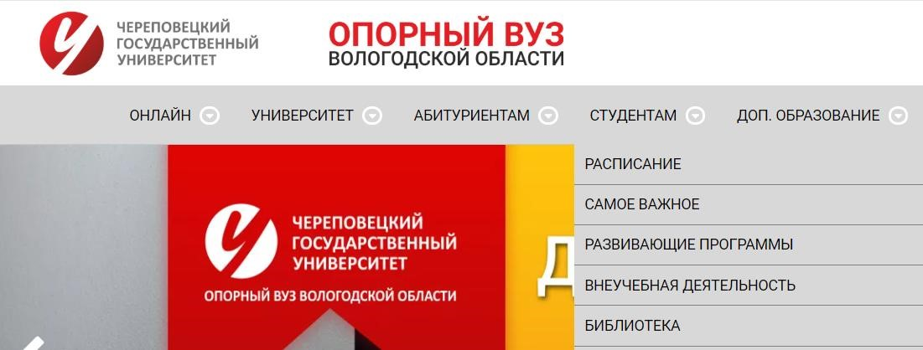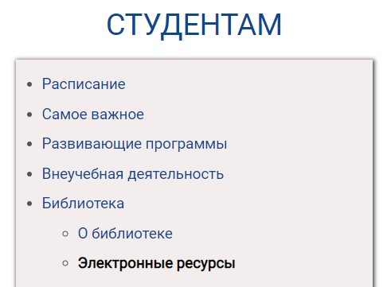

1

2

3. В открывшемся окне Вы увидите перечень электронных систем, доступ к которым имеют студенты ЧГУ, преподаватели и сотрудники (см. рис. 3).

**Рисунок**

**3**

**. Электронные**

**ресурсы ЧГУ**

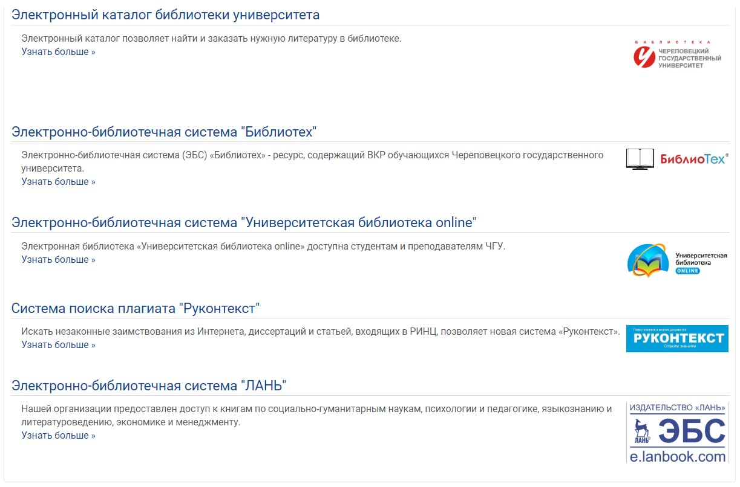

# Университетская библиотека online

1. Перейдите в университетскую библиотеку ONLINE, щелкнув по названию или значку библиотеки (открытая книга). Затем сделайте щелчок по ссылке «Университетская библиотека online» (см. рис. 4).



**Рисунок 4. Ссылка для перехода в Университетскую библиотеку ONLINE**

1. В открывшемся окне электронной библиотечной системы щелкните «**Университетская библиотека ОНЛАЙН**» (см. рис. 5).



**Рисунок 5. Университетская библиотека ОНЛАЙН**

1. Войдите в библиотеку, щелкнув «**Войти**» (см. рис. 6).



**Рисунок 6. Вход в библиотеку**

1. Укажите логин и пароль (см. рис. 7). Логин – это Ваш логин, который Вы используете для доступа к информационным ресурсам ЧГУ. Пароль – **chsu001**.

**Рисунок**

**7**

**.**

**Ввод логина и пароля**

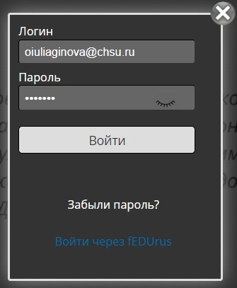

1. Откройте каталог библиотеки по УГС, выберите свою группу (см. рис. 8).

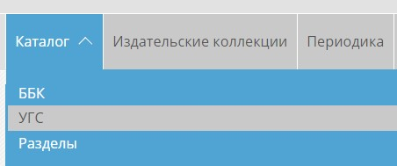

**Рисунок 8. Каталог по УГС**

1. Подберите учебники для изучаемых дисциплин. Для этого Вы можете использовать фильтрацию, пример представлен на рис. 9. Для запуска фильтрации следует щелкнуть кнопку «**Применить фильтр**».

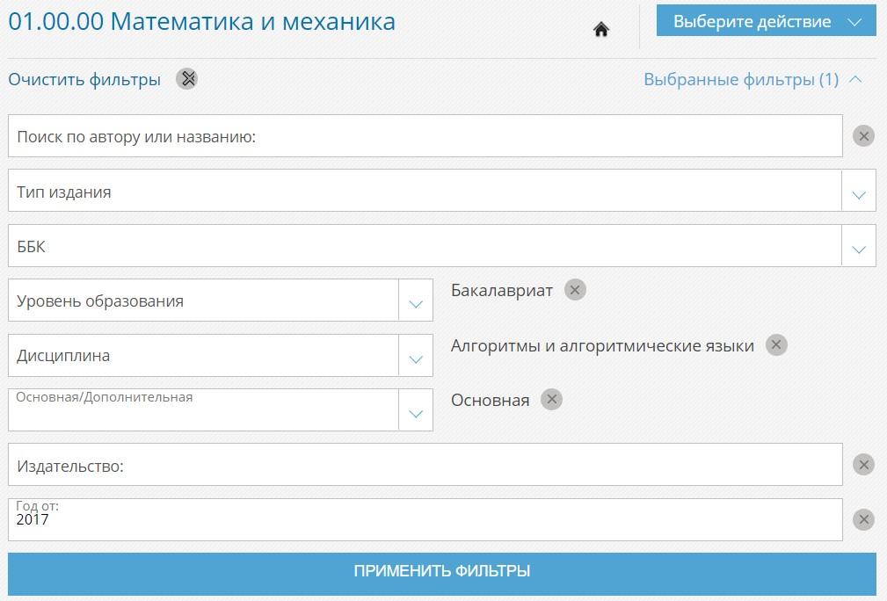

**Рисунок 9. Фильтрация изданий**

1. Перейдите к одному из отобранных учебников, щелкнув по его названию. Посмотрите, как выглядит библиографическое описание, аннотация, содержание (см. рис. 10).

**Рисунок**

**10**

**. Библиографическое описание / Аннотация / Содержание**

11.

Ознакомьтесь с текстом учебника, щелкнув

.

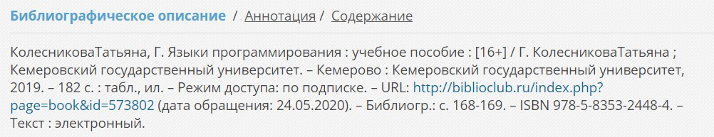

1. Проведите поиск учебника по его автору или части названия (см. рис. 11).

**Рисунок**

**11**

**. Поиск по**

**названию или**

**автору**



1. Используя расширенный поиск, уточните год издания (см. рис. 12).

**Рисунок**

**12**

**. Расширенный поиск**

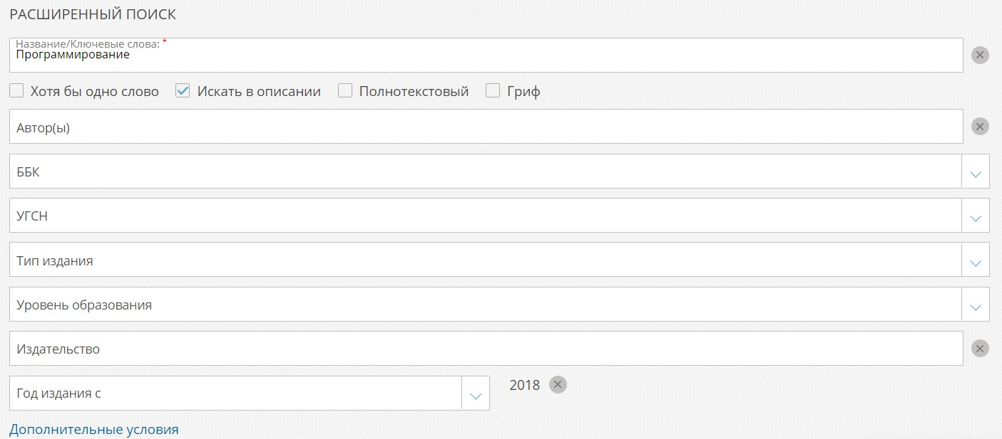

1. Результаты поиска внесите в таблицу (см. Таблица 1).

**Таблица 1. Список литературы («Университетская библиотека ОНЛАЙН»)**

|  |  |  |  |
| --- | --- | --- | --- |
| № п/п | Дисциплина | Библиографическое описание учебника, учебного/учебнометодического пособия | URL учебника, учебного/учебнометодического пособия |
| 1 |  |  |  |
| 2 |  |  |  |
| … |  |  |  |
| 10 |  |  |  |

1. Вернитесь к электронным ресурсам ЧГУ.

# ЭБС издательства «Лань»

1. Перейдите в электронную библиотечную систему издательства «Лань», щелкнув ссылку на сайте ЧГУ .



1. Перейдите в раздел «**Книги**», подберите учебники для изучаемых Вами дисциплин. Заполните таблицу (см. Таблица 2).

**Таблица 2. Список литературы («ЭБС издательства «Лань»)**

|  |  |  |  |
| --- | --- | --- | --- |
| № п/п | Дисциплина | Библиографическое описание учебника, учебного/учебнометодического пособия | URL учебника, учебного/учебнометодического пособия |
| 1 |  |  |  |
| 2 |  |  |  |
| … |  |  |  |
| 10 |  |  |  |

1. Вернитесь к электронным ресурсам ЧГУ.

# Научная электронная библиотека «eLibrary.ru»

1. Откройте в браузере сайт научной электронной библиотеки **«eLibrary.ru**[**»**https://www.elibrary.ru/.](https://www.elibrary.ru/)
2. Зарегистрируйтесь в библиотеке.
3. Найдите в библиотеке 3-4 научные статьи, связанные с Вашим направлением подготовки, указав тематику в строке поиска (см. рис. 13).



**Рисунок 13. Поиск в «eLibrary.ru»**4. Заполните таблицу (см. Таблица 3).

**Таблица 3. Перечень научных статей («eLibrary.ru»)**

|  |  |  |  |  |  |
| --- | --- | --- | --- | --- | --- |
| №  п/п | Автор(-ы) | Название статьи | Источник | Ключевые слова | URL статьи |
| 1 |  |  |  |  |  |
| 2 |  |  |  |  |  |
| 3 |  |  |  |  |  |
| 4 |  |  |  |  |  |

5. Организуйте поиск статей по автору. Найдите в «eLibrary.ru» две статьи известного Вам автора (например, автора учебника, по которому Вы занимаетесь). Дополните найденными статьями Таблицу 3.

**Примечание**. Для поиска статей конкретного автора можно выполнить следующие действия:

1. В окне поиска щелкнуть «Расширенный поиск».
2. В открывшейся поисковой форме в разделе «Авторы» щелкнуть кнопку «Добавить»

(см. рис. 14).



**Рисунок 14. Расширенный поиск по автору**

1. В окне «Поиск авторов» (см. рис. 15) ввести полную фамилию автора или фамилию и инициалы, разделяя их пробелами, затем щелкнуть кнопку «Поиск».

**Рисунок**

**15**

**. Ввод фамилии автора**

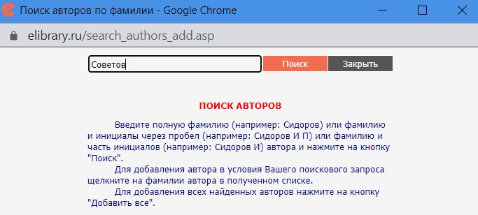

1. В появившемся списке авторов выбрать нужного, затем закрыть окно «Поиск авторов».
2. Щелкнуть кнопку «Поиск» в поисковой форме.

# Специализированные поисковые сервисы

1. В сети Интернет найти понятие специализированных поисковых сервисов.
2. Привести примеры данных сервисов.
3. Заполнить таблицу:

|  |  |  |
| --- | --- | --- |
| **Название сервиса** | **Возможности** | **Область применения** |
|  |  |  |
|  |  |  |
|  |  |  |
|  |  |  |

Подготовьте отчет по проделанной работе, содержащий заполненные таблицы и

ответы на вопросы, представленные ниже.

Контрольные вопросы:

1. В каком разделе официального сайта Череповецкого государственного университета можно найти перечень электронных ресурсов, открытых для студентов?
2. Доступ к каким электронным ресурсам предоставлен студентам Череповецкого государственного университета?
3. Какой логин и пароль следует ввести, чтобы получить доступ к «Университетской библиотека online»?

*Примерный тест на тему «Кибербезопасность»*

1. Важна ли кибербезопасность в 21 веке?

1. Да, так как век информационных технологий

1. Нет, так как век информационных технологий

2. Главная цель кибербезопасности:

1. Надежность пароолей

1. Защита информации

1. Развитие программного обеспечения

3. Как понять, что сайт использует протокол безопасного соединения HTTPS?

1. На нем нет рекламы

1. Он открылся и не зависает

1. В адресной строке значок замка

4. Какие типы угроз есть в кибербезопасности?

1. Программы вымогатели, фишинг, социальная инженерия, вредоносное программное

обеспечение

1. Программы вымогатели, фишинг, системные администраторы

1. Хорошие хакеры и плохие хакеры

5. Какой пароль наиболее надежный?

1. Длинный и запоминающийся

1. Более 8 символов, с использованием строчных и прописных букв и цифр

1. Кличка питомца

1. Что-то случайно натыкать или стукнуть по клавиатуре

6. После запуска скачанного приложения у компьютера (телефона) оказалась повреждена система. Как это тип угрозы кибербезопасности?

1. Программа вымогатель

1. Вредоносное программное обеспечение

1. Социальная инженерия

1. Фишинг

7. Что нужно предусмотреть при скачивании приложения?

1. Источник и требования системных разрешений

1. Отзывы и количество скачиваний

8. Что такое фишинг?

1. Рассылка поддельной почты

1. Обман пользователя в социальных сетях

1. Плохая программа

Ключ

|  |  |  |  |  |  |  |  |
| --- | --- | --- | --- | --- | --- | --- | --- |
| 1 | 2 | 3 | 4 | 5 | 6 | 7 | 8 |
| а | в | с | а | в | в | а | а |

1. Список вопросов и (или) заданий для проведения промежуточной аттестации

*Вопросы к зачету:*

* 1. Уровни цифровых технологий.
  2. Сквозные цифровые технологии.
  3. Направления развития цифровой экономики.
  4. Технологии НТИ.
  5. Основные возможности on-line образовательных платформ, систем сетевого и дистанционного обучения, вебинаров.
  6. Основные средства организации библиографического поиска цифровых информационных ресурсов.
  7. Технологии цифровой связи.
  8. Цифровое информационное пространство.
  9. Возможности систем управления проектами в режиме онлайн.
  10. Понятие «культура интернет-коммуникаций».
  11. Структура и средства цифровых технологий.
  12. Виды цифрового контента.
  13. Облачные сервисы для систематизации информации в визуальной форме.
  14. Специализированные программные средства для организации совместной работы с документами и их хранения.
  15. Понятие «кибербезопасность».
  16. Законодательные, организационные и программно-технические меры обеспечения кибербезопасности.
  17. Меры обеспечения персональной информационной безопасности.

*Задания для самостоятельной работы:*

Самостоятельная работа по итогам лабораторной работы «Организации библиографического поиска цифровых информационных ресурсов, специализированные поисковые сервисы, образовательные онлайн-платформы»:

1. Используя образовательные онлайн-платформы, найдите 10 курсов по своему направлению подготовки, представьте краткую аннотацию курсов.
2. На образовательной платформе Stepik запишитесь и пройдите курс «Безопасность в интернете» (разработчик – компания Яндекс, продолжительность 2 часа).
3. Используя электронные библиотеки, составьте библиографию из 10 электронных публикаций (учебники/учебные пособия/учебно-методические пособия), отражающих тематику дисциплины

«Введение в цифровую культуру».

Самостоятельная работа по итогам лабораторной работы «Системы организации цифрового информационного пространства»:

Используя MicrosoftTeams, разместите в электронном информационном пространстве своей группы:

* презентации, подготовленные вами о своей профессии;
* кейсы для успешной цифровизации в вашей профессиональной области;
* результаты практического занятия «Цифровизация профессиональной деятельности».

Подготовка к практическому занятию «Мозговой штурм «Цифровизация профессиональной деятельности»:

1. Выполните подборку материала по теме: цифровизация Российской Федерации, Вологодской области, родного города (законы, стратегии, программы, акты и др.). Результаты оформите в табличном виде.
2. Продумайте структуру и подготовьте презентацию о своей профессии (в соответствии с направление подготовки), содержащую 3-4 слайда, отразите в презентации задачи, решаемые в вашей профессиональной области.
3. Сделайте подборку 2-3 кейсов успешной цифровизации в вашей профессиональной области.

Подготовка к практическому занятию «Решение кейса «Аспекты обеспечения кибербезопасности»: 1. Познакомьтесь с кейсом «Аспекты обеспечения кибербезопасности», рассмотрите предложенные в кейсе ситуации, связанные с аспектами обеспечения кибербезопасности.

1. Изучите законодательство РФ в области информационной безопасности (ссылки см. в кейсе «Аспекты обеспечения кибербезопасности»).
2. Ответьте на вопросы кейса.

*Критерии оценки лабораторных работ (от 0 до 8 баллов):*

* + - ***8 баллов*** *выставляется студенту, если работа выполнена самостоятельно и полностью верно; представлен отчет, содержащий результаты выполнения заданий лабораторной работы; студент анализирует результаты, полученные в ходе выполнения лабораторной работы, делает выводы.*  ***7 баллов*** *выставляется студенту, если работа выполнена самостоятельно, в целом правильно, но имеются некоторые неточности в выполнении заданий; представлен отчет, содержащий результаты выполнения заданий лабораторной работы; студент анализирует результаты, полученные в ходе выполнения лабораторной работы, делает выводы.*
    - ***6 баллов*** *выставляется студенту, если работа выполнена самостоятельно, в целом правильно, но имеются некоторые неточности в выполнении заданий; представлен отчет, содержащий результаты выполнения заданий лабораторной работы; студент испытывает затруднения при проведении анализа результатов, полученных в ходе выполнения лабораторной работы, и формулировке выводов.*
    - ***5 баллов*** *выставляется студенту, если студент не до конца справился с заданием, однако оформил отчет по результатам работы.*
    - ***4 балла*** *выставляется студенту, если студент не до конца справился с заданием, не оформил отчет по результатам работы.*
    - ***0 баллов*** *выставляется студенту, если студент не справился с заданием.*

*Критерии оценки практических работ (от 0 до 6 баллов):*

* + - ***6 баллов*** *выставляется студенту, если работа выполнена самостоятельно и полностью верно; представлен отчет, содержащий результаты выполнения заданий практической работы; студент анализирует результаты, полученные в ходе выполнения практической работы, делает выводы.*  ***5 баллов*** *выставляется студенту, если работа выполнена самостоятельно, в целом правильно, но имеются некоторые неточности в выполнении заданий; представлен отчет, содержащий результаты выполнения заданий практической работы; студент анализирует результаты, полученные в ходе выполнения практической работы, делает выводы.*
    - ***4 балла*** *выставляется студенту, если работа выполнена самостоятельно, в целом правильно, но имеются некоторые неточности в выполнении заданий; представлен отчет, содержащий результаты выполнения заданий практической работы; студент испытывает затруднения при проведении анализа результатов, полученных в ходе выполнения практической работы, и формулировке выводов.*
    - ***3 балла*** *выставляется студенту, если студент не до конца справился с заданием, однако оформил отчет по результатам работы.*
    - ***2 балла*** *выставляется студенту, если студент не до конца справился с заданием, не оформил отчет по результатам работы.*
    - ***0 баллов*** *выставляется студенту, если студент не справился с заданием.*

*Критерии оценки теста:*

* + - ***до 5 баллов*** *выставляется студенту, если по итогам прохождения теста он ответил правильно больше чем на 70% вопросов.*
    - ***0 баллов*** *выставляется студенту, если он не прошел тест или ответил правильно менее чем на 70% предлагаемых вопросов.*

*Критерии оценки самостоятельной работы:*

* + - ***до 2 баллов*** *выставляется студенту, если он выполнил самостоятельную работу.*
    - ***0 баллов*** *выставляется студенту, если он не выполнил самостоятельную работу.*

*Критерии оценки знаний на зачете:*

* + - *Ответ на зачете оценивается исходя из 40 баллов (максимум). Билет содержит основной вопрос и практическое задание, преподаватель может задавать дополнительные вопросы. Полный ответ на основной вопрос оценивается максимум в 20 баллов, предполагает свободное изложение (не чтение) всего необходимого материала, ответы студента на уточняющие вопросы, если они есть. Правильный ответ на дополнительный вопрос оценивается максимум в 5 баллов. Правильное выполнение практического задания оценивается в 20 баллов.*

**5.3 Шкала и критерии оценивания компетенций на различных этапах их формирования**

Шкала оценивания компетенций:

|  |  |  |
| --- | --- | --- |
| Оценка в 100-балльной шкале | Оценка в 5-ти балльной шкале | Уровень сформированности компетенций |
| 0-54 баллов | неудовлетворительно (не зачтено) | недостаточный |
| 55-69 баллов | удовлетворительно (зачтено) | базовый |
| 70-85 баллов | хорошо (зачтено) | повышенный |
|  |  |
| 86-100 баллов | отлично (зачтено) |  |

Критерии оценивания компетенций:

|  |  |  |  |
| --- | --- | --- | --- |
| **Индикаторы достижения компетенций** | **Критерии оценивания компетенций** | | |
| **Недостаточный уровень** | **Базовый уровень** | **Повышенный уровень** |
| ИУК1.1 Анализирует задачу, выделяя этапы ее решения, действия по решению задачи. | Не знает уровни цифровых технологий; сквозные цифровые технологии; направления развития цифровой экономики; технологии НТИ; основные возможности onlineобразовательных платформ, систем сетевого и дистанционного обучения, вебинаров | Знает уровни цифровых технологий; сквозные цифровые технологии; направления развития цифровой экономики; технологии НТИ; основные возможности  on-  lineобразовательных платформ, систем сетевого и дистанционного обучения, вебинаров | Владеет навыками распределения задач между членами  рабочей группы |
| ИУК1.2 Находит, критически анализирует и выбирает | Не знает перечень основных средств организации | Знает перечень основных средств организации | Владеет навыками осуществления библиографического |
| **Индикаторы достижения компетенций** | **Критерии оценивания компетенций** | | |
| **Недостаточный уровень** | **Базовый уровень** | **Повышенный уровень** |
| информацию, необходимую для решения поставленной задачи. | библиографического поиска цифровых информационных ресурсов | библиографического поиска цифровых информационных ресурсов | поиска цифровых информационных ресурсов |
| ИУК1.3 Рассматривает различные варианты решения задачи, оценивает их преимущества и риски. | Не знает перечень технологий цифровой связи; понятие цифрового информационного пространства; основные возможности систем управления проектами в режиме онлайн; понятие «культура интернет-  коммуникаций»; меры обеспечения персональной информационной безопасности. | Знает перечень технологий цифровой связи; понятие цифрового информационного пространства; основные возможности систем управления проектами в режиме онлайн; понятие «культура интернет-  коммуникаций»; меры обеспечения персональной информационной безопасности. | Владеет навыками использования специализированных программных средств для организации совместной работы с текстовыми документами, презентациями, ментальными-картами |
| ИУК1.4 Грамотно, логично, аргументированно формирует собственные суждения и оценки. Отличает факты от мнений, интерпретаций, оценок в рассуждениях других участников деятельности. | Не знает структуру и средства цифровых технологий; основные виды цифрового контента; возможности облачных сервисов для систематизации информации в визуальной форме; возможности специализированных программных средств для организации совместной работы с документами и их хранения | Знает структуру и средства цифровых технологий; основные виды цифрового контента; возможности облачных сервисов для систематизации информации в визуальной форме; возможности специализированных программных средств для организации совместной работы с документами и их хранения | Владеет навыками использования систем управления проектами в режиме онлайн для организации совместной работы |

**Приложение № 2 к рабочей программе дисциплины**

**«**Введение в цифровую культуру**»**

**Методические указания для студентов по освоению дисциплины**

На реализацию проекта студенты делятся на команды по 1-4 человека. В команде студенты сами решают как распределить задачи между участниками. При реализации проекта перед студентами одновременно встает ряд задач: найти базу данных для классификации, разобраться с форматом базы и методами вычисления числовых признаков, придумать или выбрать алгоритм для классификации, реализовать вывод результатов и оценить качество работы. Для организации эффективной командной работы над проектом необходимо использовать системы контроля версий и, например, интернет- сервис Bitbucket (https://bitbucket.org), предоставляющий серверное хранилище исходных кодов.

**Учебно-методическое обеспечение самостоятельной работы студентов по дисциплине**

Для самостоятельной работы особенно рекомендуется использовать учебную литературу, указанную в разделе № 7 данной рабочей программы.

Также для подбора учебной литературы рекомендуется использовать широкий спектр интернет-ресурсов:

1. Электронно-библиотечная система «Университетская библиотека online» (www.biblioclub.ru ) - электронная библиотека, обеспечивающая доступ к наиболее востребованным материалам-первоисточникам, учебной, научной и художественной литературе ведущих издательств (*регистрация в электронной библиотеке – только в сети университета. После регистрации работа с системой возможна с любой точки доступа в Internet.).

2. Для самостоятельного подбора литературы в библиотеке ЯрГУ рекомендуется использовать:

1. Личный кабинет (http://lib.uniyar.ac.ru/opac/bk_login.php) дает возможность получения on-line доступа к списку выданной в автоматизированном режиме литературы, просмотра и копирования электронных версий изданий сотрудников университета (учеб. и метод. пособия, тексты лекций и т.д.) Для работы в «Личном кабинете» необходимо зайти на сайт Научной библиотеки ЯрГУ с любой точки, имеющей доступ в Internet, в пункт меню «Электронный каталог»; пройти процедуру авторизации, выбрав вкладку

«Авторизация», и заполнить представленные поля информации.

2. Электронная библиотека учебных материалов ЯрГУ (http://www.lib.uniyar.ac.ru/opac/bk_cat_find.php) содержит более 2500 полных

текстов учебных и учебно-методических материалов по основным изучаемым дисциплинам, изданных в университете. Доступ в сети университета, либо по логину/паролю.

3. Электронная картотека «Книгообеспеченность» (http://www.lib.uniyar.ac.ru/opac/bk_bookreq_find.php) раскрывает учебный фонд

научной библиотеки ЯрГУ, предоставляет оперативную информацию о состоянии книгообеспеченности дисциплин основной и дополнительной литературой, а также цикла дисциплин и специальностей. Электронная картотека «Книгообеспеченность» доступна в сети университета и через Личный кабинет.